Декабрь 2020 г.
Никакое хорошее дело нельзя
хорошо сделать, если неизвестно,
чего хотят достигнуть
А. Макаренко
Читайте в номере:
1.День за днём 2 -3
2. Проба пера 4
3. Из первых уст 5
4. Наши дела 5-8
5. Момент истины 8-9
6. Вести 10
7. Памятка 11-12
8. Наши
именинники 12
РАДУГА
Государственное казенное общеобразовательное учреждение Ростовской области «Пролетарская специальная школа-интернат»
(ГКОУ РО Пролетарская школа-интернат)

Расписал узорами Дед Мороз окошки,
Всюду весело летают беленькие мошки,
Воробьи сидят на ветках и дрожат, бедняжки,
По заснеженным дорогам бегают дворняжки.
Снова добрый Новый год скромно к нам стучится,
Слышно — он вот-вот войдет, скрипнут половицы...
Очень здорово, что есть этот праздник яркий
С миллионом лучших слов, взглядов и подарков!
Ольга Теплякова

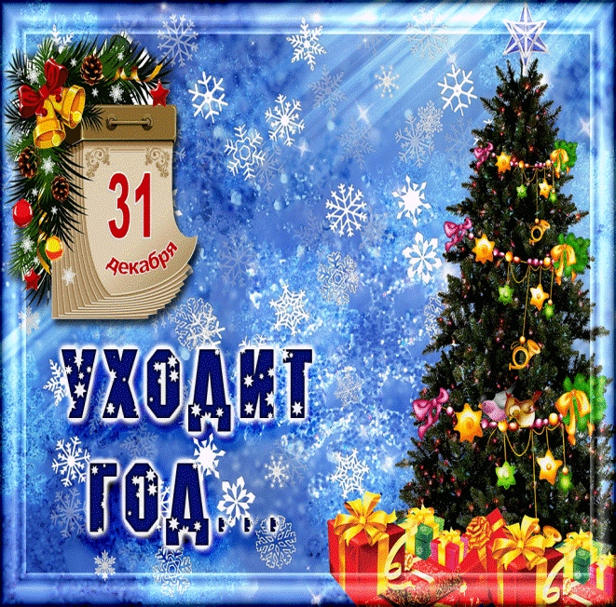
ДЕНЬ ЗА ДНЁМ…
Вспомним солдата…
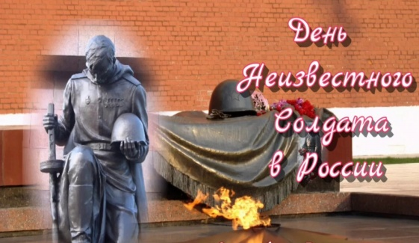
3 декабря 2020 года в нашей школе-интернате прошел радиоконцерт, посвященный Дню Неизвестного солдата. Этот день посвящен всем пропавшим без вести и безымянным воинам, отдавшим свою жизнь за Родину.
День Неизвестного солдата – памятная дата в России, отмечаемая ежегодно 3 декабря с 2014 года в память о российских и советских воинах, погибших в боевых действиях на территории страны или за её пределами. Именно в этот день в 1966 году в ознаменование 25-й годовщины разгрома немецких войск под Москвой прах неизвестного солдата был перенесён из братской могилы на 41-м километре Ленинградского шоссе (на въезде в город Зеленоград) и торжественно захоронен у стены Московского Кремля в Александровском саду. На плите, лежащей на могиле Неизвестного солдата, сделана надпись: «Имя твое неизвестно. Подвиг твой бессмертен».
А 8 мая 1967 года на могиле неизвестного солдата был зажжен Вечный огонь Славы. Он горит в любую погоду – зимой и летом, в любое время суток – днем и ночью, не давая угаснуть человеческой памяти…
День неизвестного солдата – это не только день памяти погибших в годы Великой Отечественной войны, но и дата, которая объединяет всех погибших и пропавших без вести во время войн и военных конфликтов. Это дань благодарности всем, кто погиб на фронтах, каждому солдату, защищавшему нашу Родину, и на чьи могилы не могут прийти их родственники и потомки.

Имя твое неизвестно, солдат!
Был ты отец, или сын, или брат,
Звали тебя Иван иль Василий.
Жизнь ты отдал во спасенье России.
Нами твой подвиг, солдат, не забыт
Вечный огонь на могиле горит,
Звезды салюта в небо летят,
Помним тебя, Неизвестный Солдат!

Зрители, в классах, фойе во всех уголках нашей школы-интерната затаив дыхание, слушали выступление ребят. Наши учащиеся торжественно и с гордостью читали стихи известных поэтов, посвящённые Неизвестному солдату, звучали военные песни.

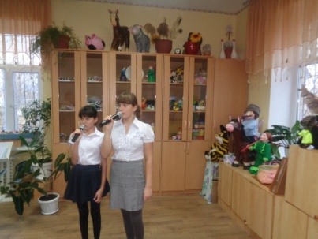
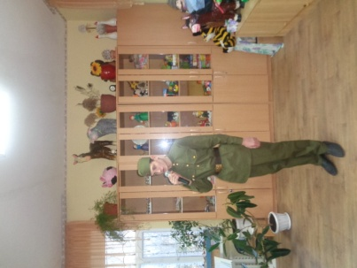

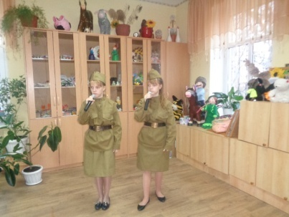

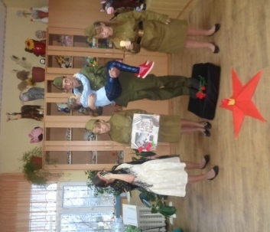

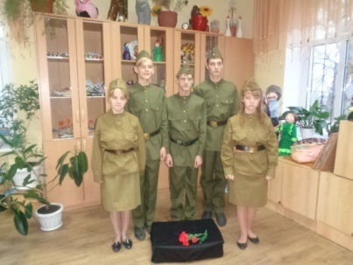

В конце мероприятия все почтили память погибших минутой молчания. День Неизвестного Солдата – день, когда мы можем вспомнить и почтить память всех солдат, защищавших нашу Родину, тех, кто находятся в братских могилах либо пропали без вести во время боевых действий и конфликтов, мужественно и доблестно сражаясь за Родину.
Мы зарастаем памятью,
Как лесом зарастает пустошь,
И птицы – память по утрам поют,
И ветер – память по ногам гудит,
Деревья – память целый день лепечут.
Но в нашей памяти такая скрыта мощь,
Что возвращает образы и множит…
Шумит, не умолкая, память – дождь,
И память – снег летит и пасть не может…

Дни воинской славы с точки зрения воспитания молодёжи обеспечивают преемственность военно-исторических и культурных традиций народов. Именно героизм неизвестных солдат лежит в основе всех наших побед.
Пропасть без вести – не значит раствориться во тьме истории. Они живы в памяти людской, которая бережно хранится и передаётся от поколения к поколению. И этот день – это наш общий земной поклон людям, которые ценой своей жизни сберегли нашу Родину.
Мы всегда будем гордиться нашими героями!

Старшая вожатая И. П.Войнова.

ПРОБА ПЕРА...
Могила Неизвестного солдата
О, сколько их от Волги до Карпат!
В дыму сражений вырытых когда-то
Саперными лопатами солдат.
Зеленый горький холмик у дороги,
В котором навсегда погребены
Мечты, надежды, думы и тревоги
Безвестного защитника страны.
Кто был в боях и знает край передний,
Кто на войне товарища терял,
Тот боль и ярость полностью познал,
Когда копал "окоп" ему последний.
За маршем - марш, за боем - новый бой!
Когда же было строить обелиски!
Доска да карандашные огрызки,
Ведь вот и все, что было под рукой!
Последний "послужной листок" солдата:
"Иван Фомин", и больше ничего.
А чуть пониже две коротких даты
Рождения и гибели его.
Но две недели ливневых дождей,
И остается только темно-серый
Кусок промокшей, вздувшейся фанеры,
И никакой фамилии на ней.
За сотни верст сражаются ребята.
А здесь, от речки в двадцати шагах,
Зеленый холмик в полевых цветах -
Могила Неизвестного солдата...
Но Родина не забывает павшего!
Как мать не забывает никогда
Ни павшего, ни без вести пропавшего,
Того, кто жив для матери всегда!
Да, мужеству забвенья не бывает.
Вот почему погибшего в бою
Старшины на поверке выкликают
Как воина, стоящего в строю!
И потому в знак памяти сердечной
По всей стране от Волги до Карпат
В живых цветах и день и ночь горят
Лучи родной звезды пятиконечной.
Лучи летят торжественно и свято,
Чтоб встретиться в пожатии немом,
Над прахом Неизвестного солдата,
Что спит в земле перед седым Кремлем!
И от лучей багровое, как знамя,
Весенним днем фанфарами звеня,
Как символ славы возгорелось пламя -
Святое пламя Вечного огня!
Ветеран-фронтовик
Эдуард Асадов

ИЗ ПЕРВЫХ УСТ!
3 декабря - Международный день инвалидов.
На сегодняшний день многие люди знают о таком событии, как День инвалида. В России, как и во многих других странах, отмечается он 3 декабря. Организована эта дата специально для тех людей, которым приходится довольно сложно. Это вполне естественно, ведь вовсе не каждому доступны все радости жизни…
10 декабря в нашей школе-интернате был организован еще один радиоконцерт, связанный с этим событием. Все песни и слова в этот день были о милосердии, о маме и добре. Звучали детские чистые голоса, искренность и трогательность исполнения, репертуар, равно как и их стремление не остаться в стороне от чужой беды, сделать мир вокруг себя добрее, чище, никого не оставили равнодушным. Добро объединяет всех! В школе-интернате царила теплая и дружеская атмосфера, все участники и зрители стали ближе друг другу в этот день. Как здорово, что все мы здесь сегодня собрались …

Пусть этот день начнётся с доброты.

Стрельченко Сергей
Пусть этот день начнётся с доброты
И с чьей-то удивительно улыбки
Кому-то кто-то принесет цветы
Или пришлет записку на открытке.
А кто-то приготовит крепкий чай,
Добавив пару ломтиков лимона,
И скажет: «Больше не скучай…
Когда ты так грустишь, мне тоже плохо».
А кто-то поцелует нежно в лоб,
Обнимет крепко хрупкие ладошки,
И, растворив холодный злой озноб,
В мечтах, и в нежности, и в счастье понемножку,
Пусть этот день начнётся с теплых глаз
И, расцветая радостью на сердце,
Пусть кто-то улыбнется вам сейчас,
Улыбкой помогая вам согреться.

Будьте здоровы, жизнелюбивы и счастливы!
Старшая вожатая И.П. Войнова

НАШИ ДЕЛА..
Декада воинской Славы.
Звучит над землею родною:
« Равнение на – героя!..»
И застывают шеренги
Краснознаменного строя
Высокая даль распахнулась,
И слава к груди прикоснулась,
И вся страна обернулась:
« Равнение на – героя!..»

Мы чтим память героев, отдавших свою жизнь за Родину. Одна из приоритетных задач воспитательной работы школы-интерната - это патриотическое и духовно-нравственное воспитание школьников. Таким образом, тема патриотизма учащихся продиктована временем, запросами нынешних реалий. Многое изменилось: формы и методы работы, но неизменным остается воспитание патриотического духа, гражданственности и духовности, нравственности у подрастающего поколения.
У каждой страны есть праздник, который отмечается ежегодно, на протяжении долгого времени и образует культурную ось народа, объединяет нацию чувством гордости за доблестные подвиги предков, которые останутся в памяти потомков навечно. Одним из таких праздников в России является День Победы советских войск над фашисткой Германией, который отмечают с 1945 года. Этот праздник формирует отношение к своей стране, к истории страны, к самим себе, так как в основе лежит историческое событие. День Победы является таким праздником, который заслуживает того, чтобы не быть забытым ни нынешним поколением, ни последующими. Хочу напомнить, что 2020 год - это год памяти и Славы, юбилейный год, посвященный 75-летию Великой Победы.
Систематически в Пролетарской школе-интернате проводятся множество различных мероприятий. Этот год не стал исключением, несмотря на пандемию. За первое полугодие нынешнего учебного года были проведены внеклассные мероприятия по гражданско-патриотическому воспитанию. При подведении итогов полугодия могу отметить активность и высокий уровень проведенных внеклассных мероприятий, и качество подготовки педагогов. Особенно хочется отметить проведенную декаду Воинской Славы, которая была проведена с 01.12.2020 по 10.12.2020 года. В рамках декады педагогами школы- интерната проведены внеклассные мероприятия «Не потому ли я живу, что умерли они?», «Мой неизвестный солдат», классные часы, цикл библиотечных часов «Кто Вы, солдаты Великой Отечественной войны?». А в проведенном конкурсе рисунков, поделок и плакатов «Имя твое неизвестно, но подвиг твой вечен, солдат», приняли участие многие учащиеся, педагоги школы-интерната из каждого класса. Сколько старания и души приложили ребята и их наставники, создавая творческие работы! Компетентное жюри в составе администрации и педагогов с большим трудом смогли определить победителей этого конкурса. Ведь на конкурс поступило 56 творческих работ. Жюри решило, что в каждом классе будут свои победители и призеры, а все участники конкурса получат памятные грамоты за участие, ведь память нельзя разделить.
Лучшие работы:
- В номинации плакат:
1 место - коллективная работа 1-3 класса «Нам жить и помнить», руководитель Кононенко Н.Н.
2 место - работа учащейся 9 класса Ахмедгалиевой Дианы «Дети о Великой Отечественной войне», руководитель Бартенева Н.В.
3 место - работа учащегося 8 класса Минеева Никиты «За Победу», руководитель Долот Е.А.

- В номинации рисунок:
1 место – рисунок учащегося 4 класса Гришина Александра «Я помню, я горжусь», руководитель Зайцева Т.В.,
2 место - рисунок учащегося 6б класса Мусаева Ильмана «С Днем Победы», руководитель Куцева Л.В.,
3 место – рисунок учащейся 4 класса Павловой Снежаны «Переправа», руководитель Подорога С.В.
- В номинации поделка:
1 место – работа учащейся 7 класса Каспер Карины «Вечный огонь», руководитель Бырлова И.Б.,
2 место - работа учащегося 4 класса Ахмедгалиева Ашота «В наступлении», руководитель Подорога С.В.
3 место – работа учащегося 6а класса Романова Романа «Т-34 – танк Победы», руководитель РубайлоТ.А.

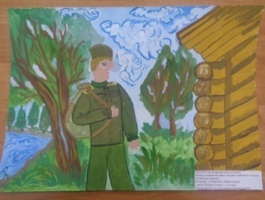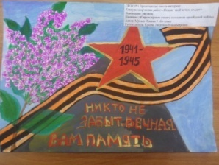

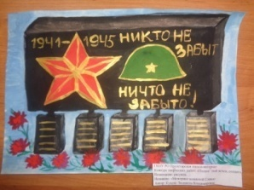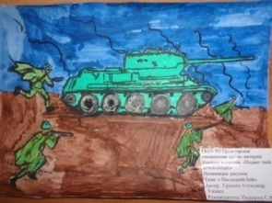

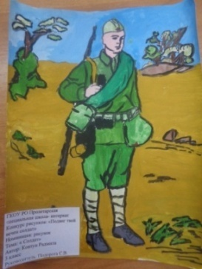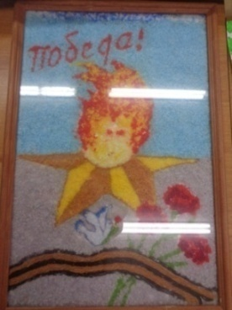

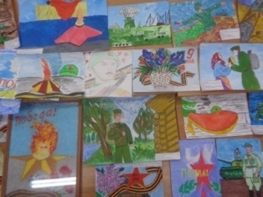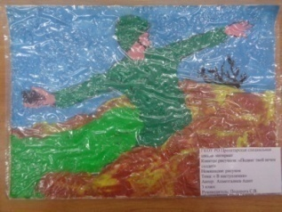
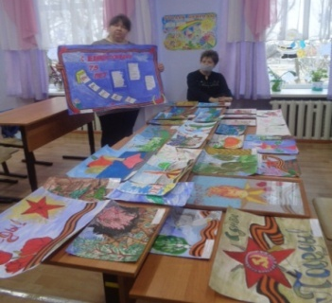

В каждом классе во время мероприятий звучали военные песни, которые ребята всегда охотно учат вместе со своими наставниками и учителем музыки Долот Е.А. Также были проведены виртуальные экскурсии в музеи Боевой Славы нашего города. Старшая вожатая Войнова И.П. с ребятами подготовили берущие за душу стихи о военном лихолетье, которые учащиеся рассказали всем по радио.

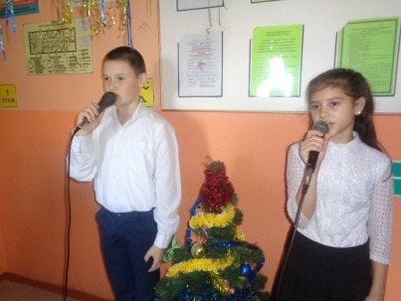
Ребята старших классов приготовили флешмоб «Память» под руководством Долот Е.А. и Стрельцовой Ф.М. Как же мальчишки охотно примеряют солдатскую форму, с какой гордостью они говорят: «Я теперь солдат». Ребята 1,2,3 классов представили инсценированную песню «И все о той весне», как же трогательно прозвучала песня, благодаря большой проделанной работе воспитателя Кононенко Н.Н.

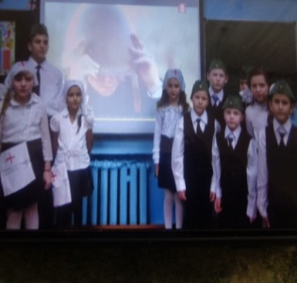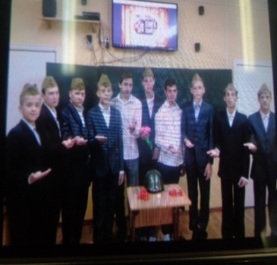
Спасибо всем за участие, активность и память.
В школе-интернате формирование патриотических качеств личности происходит не путём навязывания, превращаясь в своеобразный культ и диктат, а воспитывается повседневно глубоко и искренне. Ведь ещё В.А. Сухомлинский говорил: «Воспитать патриота – это значит наполнить повседневную жизнь ребёнка благородными чувствами, которые окрашивали бы всё, что человек познаёт и делает». Из вышеизложенного видно, что приоритетным направлением воспитания подрастающего поколения, безусловно, является воспитание человека-патриота своей страны, человека-гражданина с чёткой жизненной позицией. Такая позиция должна формироваться у человека в самом раннем возрасте, и особое место здесь занимает школьное воспитание. Патриотические чувства не возникают сами по себе. Это результат длительного, целенаправленного воздействия на человека с самого детства. Это свидетельствует о необходимости усилить работу по патриотическому воспитанию подрастающего поколения, о необходимости работы, направленной на решение проблем воспитания патриота и гражданина. Чтобы стать настоящим гражданином и патриотом своей страны, необходимо направить совместные усилия школы-интерната и семьи на формирование у детей школьного возраста патриотизма, гражданственности. Стремительно мчится время… Обращение к героическому прошлому нашей Родины, к памяти, к воинским традициям, к славной истории Вооруженных сил – святой долг каждого гражданина нашей Родины.
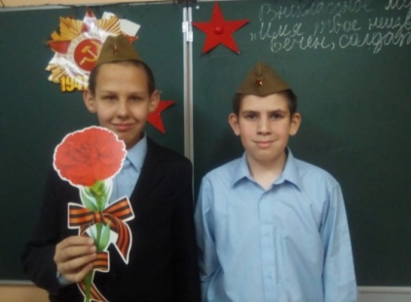
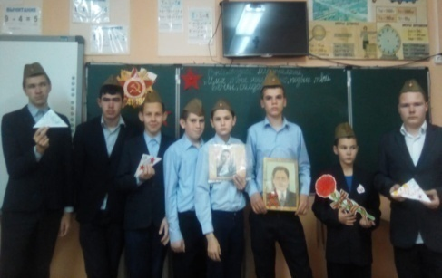
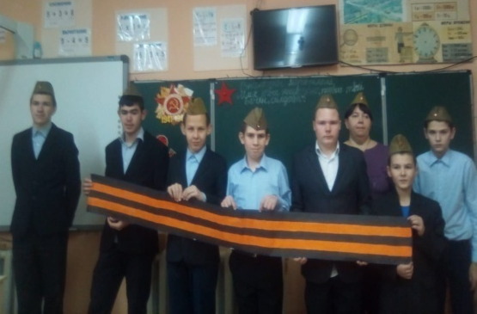
Когда забывают войну, начинается новая.
Память - главный враг войны.
Аристотель
Руководитель творческой группы «География ВОВ в лицах» Куцева Л.В.
МОМЕНТ ИСТИНЫ!

НОВОГОДНИЕ УТРЕННИКИ 2020 Года

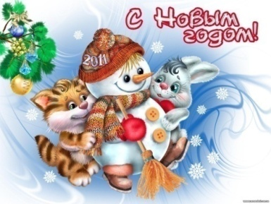

Елка наряжается –
Праздник приближается.
Новый год у ворот,
Ребятишек ёлка ждёт…
Совсем скоро мы будем встречать Новый год! Новый год - приближение этого замечательного праздника заставляет нас думать о чем-то чудесном, волшебном, делает нас чуточку тревожней и радостней!
Этот замечательный праздник учащиеся нашей школы-интерната всегда ждут с нетерпением! Во всей школе уже чувствуется праздничная атмосфера. Украшена школа, в спортивном зале стоит красавица-елка, мерцают гирлянды, шары, а под елкой лежат новогодние подарки. В целях безопасности, по понятным причинам, в этом году праздник пройдёт в непривычном формате: мероприятие в каждой группе без присутствия родителей.

С 22 по 25 декабря состоялись Новогодние утренники. Наши мальчики и девочки превратились в прекрасных принцесс, снежинок, пиратов…К ребятам в гости пришли сказочные герои, добрые волшебники, и, конечно же, Дед Мороз и Снегурочка! Дети водили хороводы вокруг елки, отгадывали загадки, рассказывали новогодние стихи, участвовали в различных играх и конкурсах, показывали инсценировки, подготовленные взрослыми и ребятами. Нежно и весело кружились в танце девочки- снежинки. А яркие и веселые флешмобы никого не оставили равнодушными!
Праздник получился веселым, ярким и интересным. Тем более, что с праздником ребят душевно и торжественно поздравляли директор школы-интерната Евгения Васильевна Грачева, педагоги, дедушка Мороз (учащийся 9 класса Михаил Хворост) и Снегурочка (учащаяся 7 класса Алина Каспер). Новогодние утренники прошли весело и интересно. От яркого праздника все дети получили массу позитивных эмоций на будущий год!
С наступающим Новым годом, дорогие ребята, родители и педагоги! Всех вам благ, а главное - здоровья!
Старшая вожатая И.П. Войнова.
Наш фотоотчет:

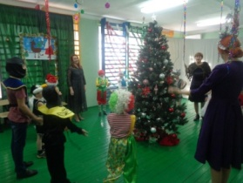

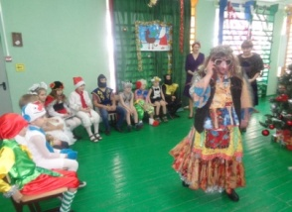

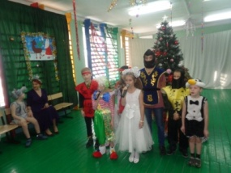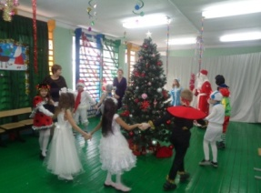
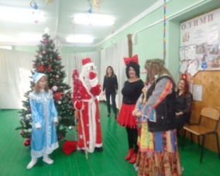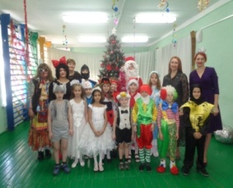
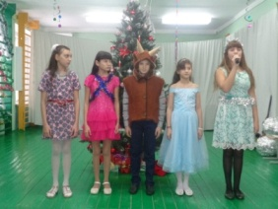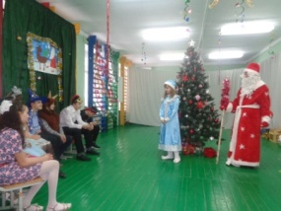
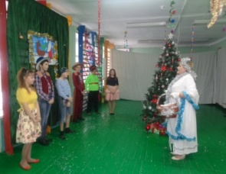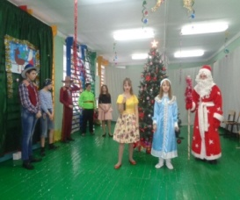
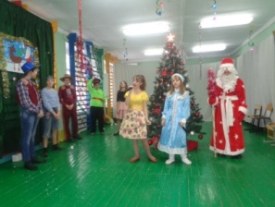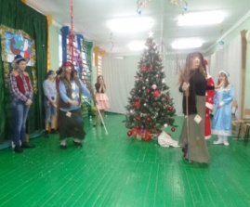
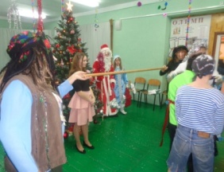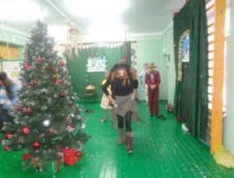
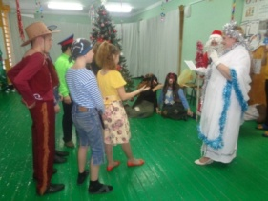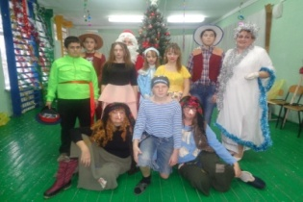
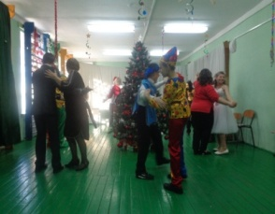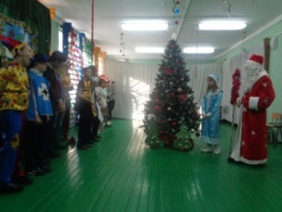
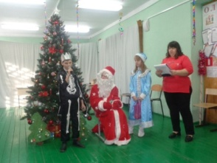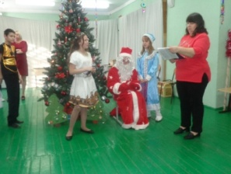
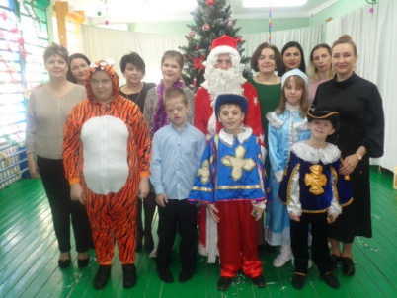
ВЕСТИ.
Школьные каникулы — прекрасная пора. Став взрослыми, люди очень часто вспоминают это удивительное время. Именно поэтому важно провести каникулы так, чтобы еще долгое время помнить об этой прекрасной поре....
Дорогие обучающиеся!
Наступают самые красивые, долгожданные и душевные праздники! Праздники, позволяющие окунуться в сказочную атмосферу радости и веселья, надежды и ожидания чуда, наполненную ароматом еловых веток и мандаринов. Примите наши самые искренние поздравления с наступающим Новым годом и Рождеством! Пусть новогодние праздники станут стартом удачного года, полного надежд и свершений, открывающего новые горизонты и приносящего успех! Пусть эти чудесные праздники, украшенные золотом огней и елочных игрушек, будут полны теплых встреч, улыбок и драгоценных слов! Желаем вам мира, согласия, терпения, добра, счастья и здоровья! С Новым 2021 годом и Рождеством!
Хороших вам праздников и каникул!
Старшая вожатая И.П. Войнова
Актив совета школьного самоуправления «Радуга»
ПАМЯТКА.
«Безопасный Новый Год!»
УВАЖАЕМЫ РЕБЯТА!!!
Вот и наступила долгожданная пора каникул, когда у вас появилось достаточно времени для отдыха, развлечений, общения с друзьями. Но, чтобы не омрачать радость отдыха, не огорчать своих близких, хочу напомнить, что и во время каникул не стоит забывать правила личной безопасности.

1. Защитись от коронавируса. В связи с эпидемиологической обстановкой РЕКОМЕНДУЕТСЯ: С целью снижения рисков заражения, стоит как можно чаще мыть руки. Если такой возможности нет, можно пользоваться антисептиком. Особенно это актуально в местах большого скопления людей и в общественном транспорте.
Пока ситуация не нормализуется, стоит как можно меньше бывать в общественных местах. Чем больше людей находятся в одном помещении, тем выше риск того, что хотя бы один из них будет заражен.
Если у вас наблюдаются признаки ОРВИ, не стоит идти в больницу, нужно вызвать врача на дом. Так риск распространения инфекции, если вы действительно больны, будет минимальным. Если вы нарушите это правило, на карантин отправят не только всех пациентов, которые в это время были в больнице, но и всех врачей, с которыми вы контактировали.
2. Быть внимательным и осторожным на проезжей части дороги, соблюдать правила дорожного движения.
3. Соблюдать правила поведения в общественном транспорте, быть внимательным и осторожным при посадке и выходе на остановках.
4. Не разговаривать с посторонними (незнакомыми) людьми. Не реагировать на знаки внимания и приказы незнакомца. Никуда не ходить с посторонними.
5. Не играть в тёмных местах, на свалках, пустырях и в заброшенных зданиях, рядом с дорогой.
6. Всегда сообщать родителям, куда идёшь гулять.
7. Одеваться в соответствии с погодой.
8. Находясь дома, быть внимательным при обращении с острыми, режущими, колющими предметами и электронагревательными приборами; не играть со спичками, зажигалками и т.п.
9.Без сопровождения взрослых и разрешения родителей не ходить к водоемам и в лес, не уезжать в другой населенный пункт.
10. С пользой проводите свободное время. Больше читайте, повторяйте пройденный материал. Оказывайте посильную помощь своим родителям.
11.НЕ ЗАБЫВАЙТЕ!!! В 22.00 ВЫ ДОЛЖНЫ БЫТЬ ДОМА!!!

Приятного отдыха!

УВАЖАЕМЫЕ РОДИТЕЛИ!!!
ПОМНИТЕ!!!
1.Безопасность детей - дело рук их родителей.
2.Каждый ребенок должен знать свой домашний адрес и номер домашнего телефона.
3. Выучите с детьми наизусть номер «112» - телефон вызова экстренных служб.
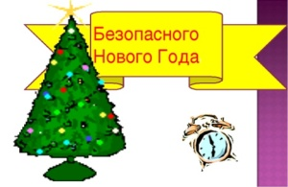
Счастливого и безопасного вам Нового года!

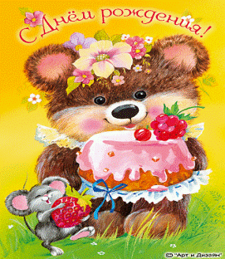
Поздравляем с Днём рождения всех, кто родился в декабре!
Сотрудников школы-интерната:
Светлану Николаевну Фоменко
Зайцеву Татьяну Владимировну
Обучающихся:
Павлову Снежану
Чумакова Олега

Пусть мечта любая, как по волшебству,
Превратиться сможет в сказку наяву.
Словно фея добрая, палочкой взмахнёт,
Всё чего желали Вы - вмиг произойдёт!

